ШАГ 1. Чтобы получить доступ к сервису, Вам необходимо пройти по ссылке http://check.ege.edu.ru

Вы попадаете на следующую страницу:

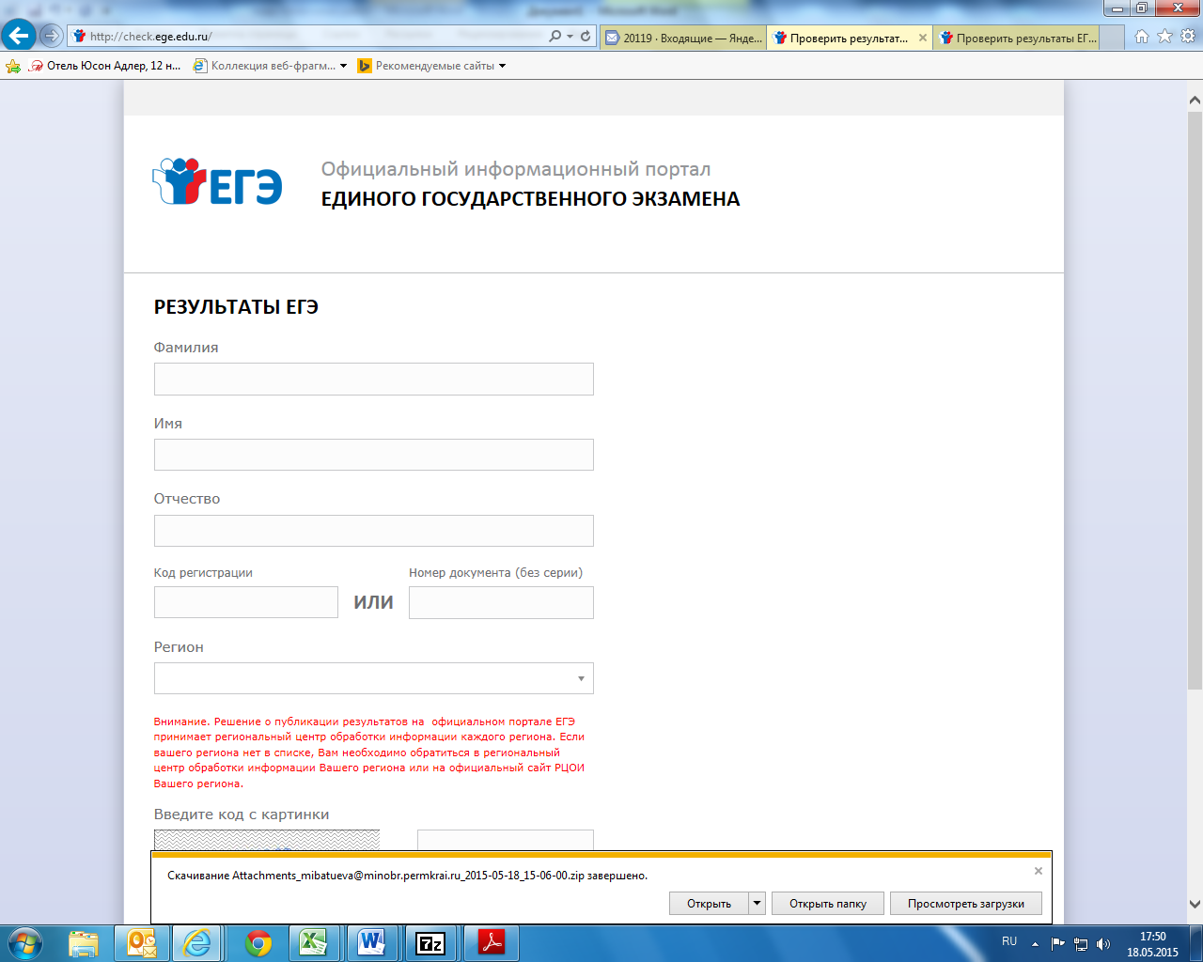

ШАГ 2. Вводите свои данные и попадаете в раздел результатов:
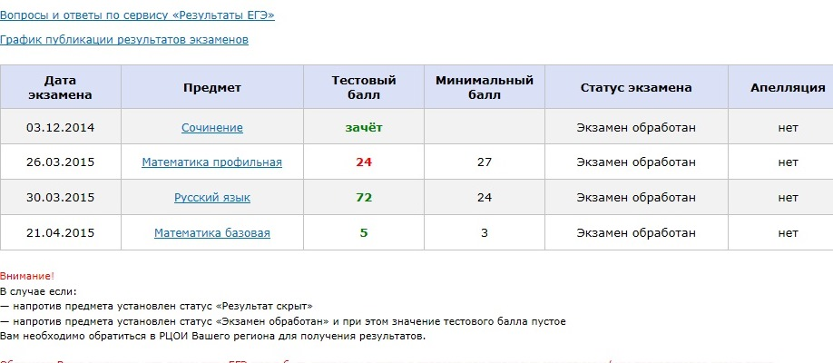

ШАГ 3. В этом разделе Вы знакомитесь с подробными результатами Ваших экзаменов и можете просмотреть бланки сочинения (изложения).

